宜蘭玉田國小學108學年度辦理
「梅花湖畔遊三清‧大進探索盡全人」成果報告書
壹、量之分析：
一、108學年度教育部國民及學前教育署補助實施戶外教育計畫成果績效表
(二)戶外教育資源整合及推廣費用-學校實施戶外教育
月份 | 計畫/活動/研習名稱 | 地點 | 對象 | 人數 | 執行經費（元）
10 | 梅花湖畔遊三清‧大進探索盡全人 | 梅花湖、三清宮、大進國小 | 玉田國小師生 | 90 | 45,000

貳、質之分析

一、活動辦理之課程內涵與成效
主題名稱：梅花湖畔遊三清‧大進探索盡全人
一、戶外教學景點概說 |  |  |  | 二、學習目標 |  |  | 三、成效
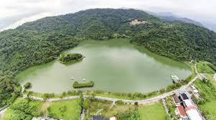梅花湖  大進國小  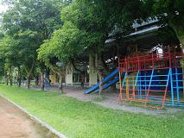  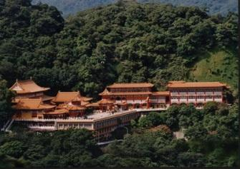三清宮 |  |  |  | 一、善用縣內校外教學模組資源，落實戶外教育真諦。  二、強化在地環境與孩子的連結，重視體驗課程實踐。  三、鼓勵師生走出戶外實際體驗，達成全人教育目標。  四、引領師生對戶外環境之共鳴，培養愛鄉愛土情懷。 |  |  | 一、教師能認識與應用校外教學模組資源，融入教學和學習，讓戶外教育理念充分實踐。  二、學生可透過戶外教育的影響，獲得全神貫注、強烈、愉悅滿足與想像創意，進而引發高峰經驗。  三、提供縣內可供學校和社區充分討論的戶外學習資源，讓師生及社區民眾更能認識故鄉。  四、藉由戶外教育之體驗，擴展師生美感教育，逐步深化人文素養。  五、將學校課程基地的平台延伸發展，融入社區的地方人文、自然景觀和特殊產業等，提供孩子更多的戶外美感體驗。  六、透過戶外教學之體驗，增進學生自信，也藉此提供學生多元學習機會，為其開創更多成功學習之關鍵。  七、藉由更多遊學的分享，了解各校之校園特色，，以達後續遊學分享推廣之效益。  八、繼續引領宜蘭戶外教育分享之風潮，以期邁向特色學校之行列。
- 課程資訊
場域類型 | 觀光工廠 | 休閒農場 | 蘭博家族 |  | 文教社政 | 人文歷史 |  | 自然景點 | 遊憩教室
場域類型 |  |  |  |  |  | v |  | v
場域類型 | 美食特產 | 生態步道
鄉鎮別 | 頭城鎮 | 礁溪鄉 | 壯圍鄉 |  | 宜蘭市 | 員山鄉 |  | 五結鄉 | 羅東鎮
鄉鎮別 | 三星鄉 | 大同鄉 | 冬山鄉 |  | 蘇澳鎮 | 南澳鄉
鄉鎮別 |  |  | v
年段 | ㄧ年級 | 二年級 | 三年級 |  | 四年級 | 五年級 |  | 六年級
年段 | v | v | v |  | v | v |  | v
年段 | 七年級 | 八年級 | 九年級
融入領域 | 語文 | 數學 | 自然與生活科技 |  | 社會 | 藝術與人文 |  | 健康與體育 | 綜合
融入領域 |  |  |  |  | v | v |  | v | v
六、教材內容
教材內容  活動別 |  | 參考資料 |  |  | 教學活動說明 |  |  | 教學時間
（一）準備活動  1.在本校課程架構基礎下，適度運用本縣校外教學模組之資源，將可資利用之資源做一番檢視，並透過教師間充分的討論，決定走讀之路線。  2.依各處組織充分分工，開始進行各項事務之準備（詳如前述任務分工）。  3.行前由老師將此次的教學目的適度融入各領域課程中，讓學生有其先備的知識。  （二）發展活動  1.實際行程之實施，請老師掌握此次活動之教學重點。  2.參訪過程師生安全之充分掌握，讓師生快快樂樂出門，平平安安回校。  3.重視學生參訪過程對於環境的感受、體驗，也強調團體參與的紀律。  4.大進之探索設施鼓勵學生參與，但不做強迫，讓身心靈達到自然放鬆的境界。  （三）回饋與反思  1.老師運用多元的方式能充分瞭解學生在此次活動的收穫與感受。  2.老師做簡易之「教學歷程與省思」表，並透過各領域之討論會議來分享。  3.透過大進探索課程之體驗，進一步審視本校課程之整體架構與實施狀況，並做可能之檢討與修正。 |  | 大進國小童軍探索課程：https://vision.udn.com/vision/story/9003/1318881  三清宮：http://www.sanching.org.tw/me49  梅花湖：http://www.lanyangnet.com.tw/ilpoint/ds04/ |  |  | 1.梅花湖的造訪：進行梅花湖環湖步道動植物觀察及環湖鐵馬遨遊飽覽  風光。  2.三清宮的遊歷：包含三清宮簡介（地理位置介紹、歷史沿革及各殿簡單介紹）、三清宮的神明認識（主祀神明介紹、各殿神明介紹及道教相關故事介紹）及三清宮巡禮（建築特色欣賞、蘭陽美景眺望及許願池許願）。  3.大進國小的探索課程體驗：進行童軍探索體驗課程。 |  |  | 8小時

二、過程檢討
此次的計畫執行，亦呼應玉田全人美學架構中「探索」、「生態步道」及「動眼之美」之內涵，期待從大進國小的童軍探索體驗、梅花湖步道的生態觀察及三清宮廟宇建築、宗教文化之體驗，讓孩子更擴大視野，進而愛護自己的故鄉，能為美好的故鄉環境而努力。同時，教師能認識與應用校外教學模組資源，融入教學和學習，讓戶外教育理念充分實踐。

三、活動照片及學習紀錄
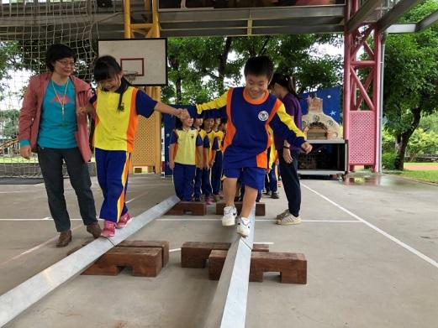 | 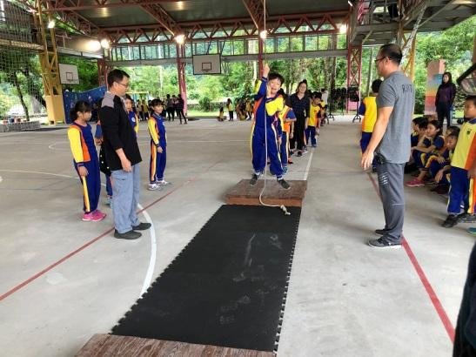
大進國小童軍探索課程 | 大進國小童軍探索課程
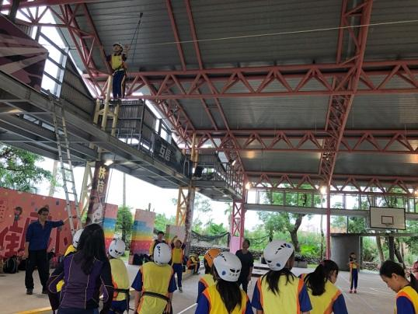 | 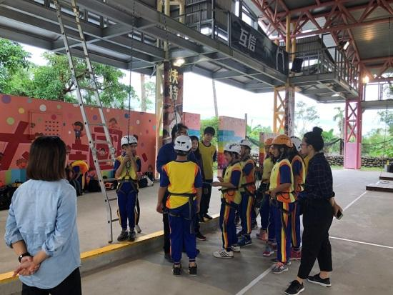
大進國小童軍探索課程 | 大進國小童軍探索課程
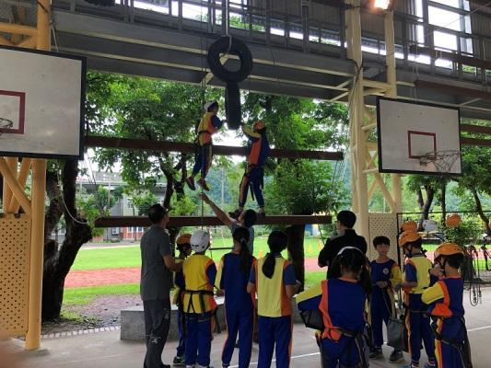 | 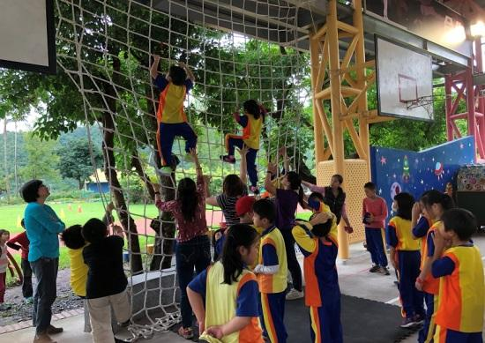
大進國小童軍探索課程 | 大進國小童軍探索課程
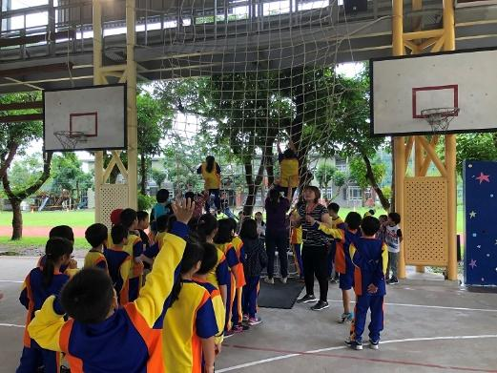 | 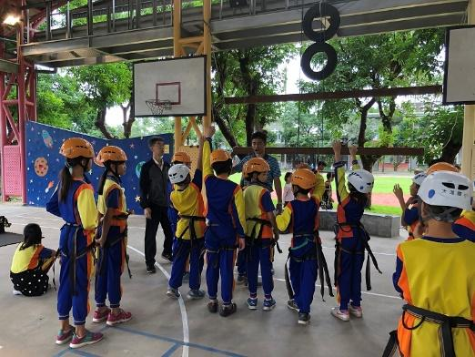
大進國小童軍探索課程 | 大進國小童軍探索課程

 | 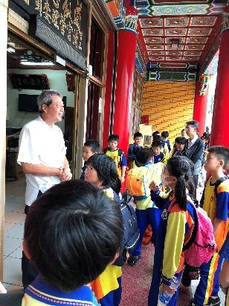
鳥瞰梅花湖 | 三清宮導覽
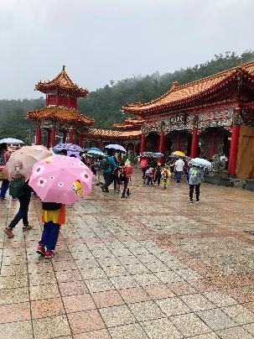 | 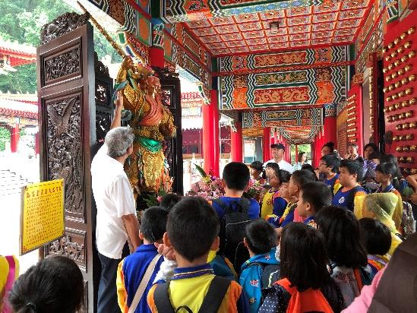
三清宮導覽 | 三清宮導覽
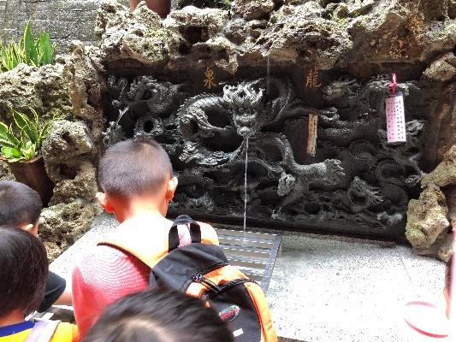 | 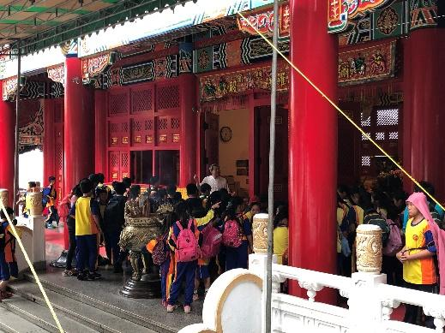
三清宮導覽 | 三清宮導覽
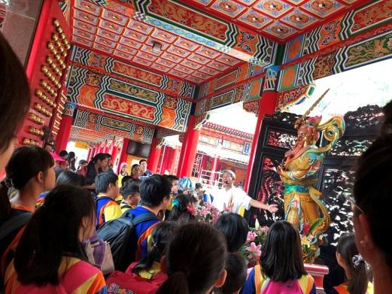 | 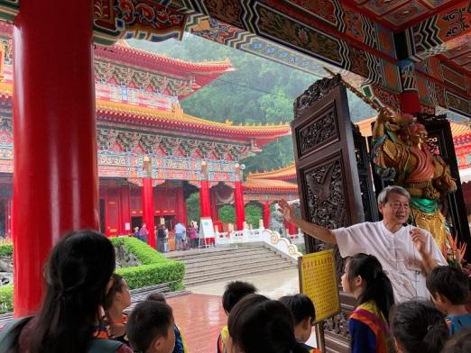
三清宮導覽 | 三清宮導覽
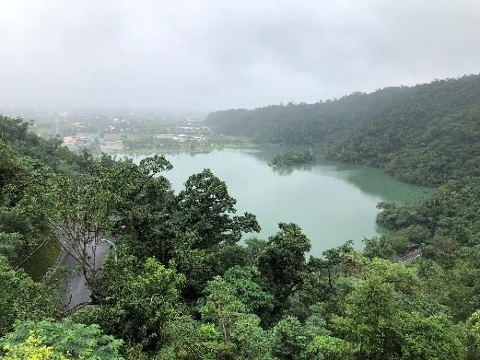
承辦人：陳姿吟 單位主管：陳姿吟 校長：郭又方

